经济法——宏观调控
第八章 财政调控法律制度
一．Enter:
1、了解：财政的概念及其职能
2、理解：财政的职能
3、掌握：财政法的基本结构
4、重点和难点：公共财政
二．Mind:
财政调控法基本原理
预算调控法律制度
国债调控法律制度
财政支出调控法律制度

- 财政调控法基本原理
（财政及其职能；财政调控法律制度的基本范畴）
（一）财政
- 财政的概念：
是指国家为实现其职能，
采取一定形式通过收支行为参与社会产品的分配（实质）所形成的以国家为主体的分配活动。
目的：实现公共职能 形式：收支行为
- 财政的职能：（by收入和支出的形式）
  - 分配收入
  - 配置资源
  - 调控经济
  - 监督管理

（二）财政法律制度概述
1．财政法的概念：调整财政关系的法律规范的总称.

2．财政法的调整对象：财政关系。（可以界定为以国家为主体的收入与支出活动以及在此过程中形成的各种关系。）

3.原则：公平与效益（效率）相结合原则 + 财政收支平衡原则

4.财政法基本结构（体系）→可以结合财政的职能来理解

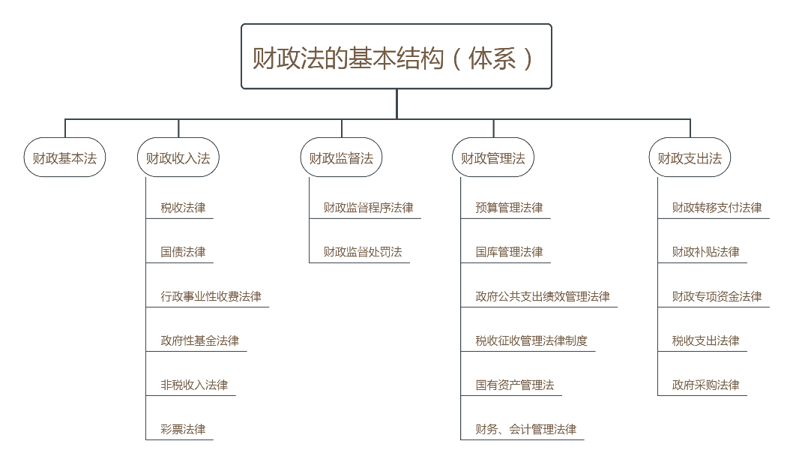

二．预算调控法律制度
（预算调控与预算法；预算体制与预算权的配置；预算法律制度的基本内容）

- 预算调控与预算法
- 预算：预算是政府收支计划
预算法：调整预算关系的法律规范的总称。

- 预算体系制度化为预算体制
预算体制：指确定中央和地方政府之间的预算管理职权，划分预算收支范围的方式处理国家财政分配关系的一项基本财政法律制度。
预算体系：是各部分预算主体和预算行为组成的和谐统一的整体

3预算体系结构：★★
（1）横向结构：预算行为（一般公共预算，政府性基金预算， 国有资本经营预算，社会保险基金预算）
- 纵向结构：预算主体(一级政府一级预算)
如下：
预算主体：
- 国家实行一级政府一级预算（共五级预算）
设立中央+省、自治区、直辖市+设区的市、自治州+县、自治县、不设区的市、市辖区+乡、民族乡、镇五级预算。
- 全国预算：中央预算+地方预算
地方预算由各省、自治区、直辖市总预算组成。
- 地方各级总预算由本级预算和汇总的下一级总预算组成；下一级只有本级预算的，下一级总预算即指下一级的本级预算。没有下一级预算的，总预算即指本级预算。
（中央的预算包括中央的预算和省的预算）
- 预算由预算收入和预算支出组成。
- 政府的全部收入和支出都应当纳入预算。
（未纳入预算的，不得支出和收入）

预算行为：
- 一般公共预算是对以税收为主体的财政收入，安排用于保障和改善民生、推动经济社会发展、维护国家安全、维持国家机构正常运转等方面的收支预算。
- 政府性基金预算是对依照法律、行政法规的规定在一定期限内向特定对象征收、收取或者以其他方式筹集的资金，专项用于特定公共事业发展的收支预算。
- 国有资本经营预算是对国有资本收益作出支出安排的收支预算。
- 社会保险基金预算是对社会保险缴款、一般公共预算安排和其他方式筹集的资金，专项用于社会保险的收支预算。

（二）预算体制与预算权的配置
1.预算权的配置
预算权分配给谁：
各级人民代表大会、各级政府、各级财政

2.具体分析：
（1）全国人民代表大会：①审查权 ②批准权 ③改变、撤销权
（2）全国人民代表大会常务委员会：审查和批准、撤销权、监督权
（乡镇的预算监督由人大监督，因为乡镇无人常）
（人大才有预算批准权，人大常委会不能批准）
▲各级财政部门写表→各级政府汇总→各级人大汇总
3.预算行为：编制、审批、执行、调整、决算、监督制度（6个）
（1）预算编制的原则：
①真实合法：将所有政府收入列入预算，不得隐瞒、少列。
②节约统筹：严控机关运行经费和楼堂馆所等基本建设支出；保证基本公共服务前提下，优先安排国家确定的重点支出。
③控制债务：一般公共预算中的资金可以举借债务，但不得超过全国人大批准的限额。
▲预算编制的特殊规则：预算应当编制“革民边老”地区的专项资金，应当编制的专项资金，应对不可抗力产生的开支，占一般公共预算支出的1%~3%
▲预算编制过程：一上一下二上二下
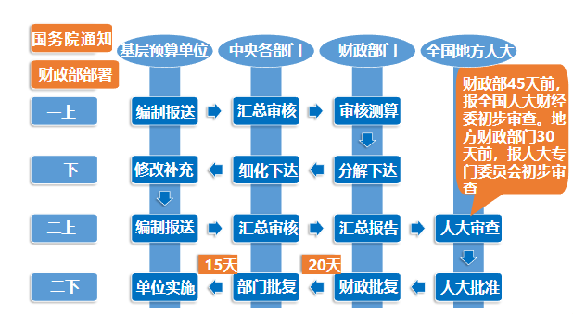

(2)预算审批：
草案初审（设专门委员会的人大，由专门委员会初审，不设专门委员会的人大，由人大常委会初审）→审批→批复与公开（人大批准后，35日内各单位获得预算批复，批复后20日内向社会公开）→备案（自下而上层层递进，备案是审批的结果，但备案是下一年度审批的参照）

- 预算的执行
前提：已经批准的预算
执行：
- 国库管理 对政府全部收入和支出实行 国库集中收付管理
- 预算执行主体：
从上到下分为四个主体：各级政府→各级财政部门→各部门→各单位

- 预算的调整

- 预算的决算
流程：单位→部门→财政部门进行编制决算草案→审计部门进行决算审计→国务院审定→全国大人常委会审批
（财政部30天前，报全国人大财经委初步审查，地方财政部门30天前，报人大专门委员会初步审查）
（乡镇的决算由本级人大审查和批准）

- 预算监督法律制度
《预算法》、《审计法》、《联合国反腐败公约》

  - 国债调控法律制度
（国债调控与国债法；国债发行流通和监管法律制度；
地方政府债务法律制度）
1.国债调控与国债法
（1）国债调控：国家以其信用为基础，为实现公共职能，向国内外举措的债务。
（2）国债法：由国家制定的调整国债在发行、流通、转让、使用、偿还和管理过程中所发生的社会关系的法律规范的总称。

▲
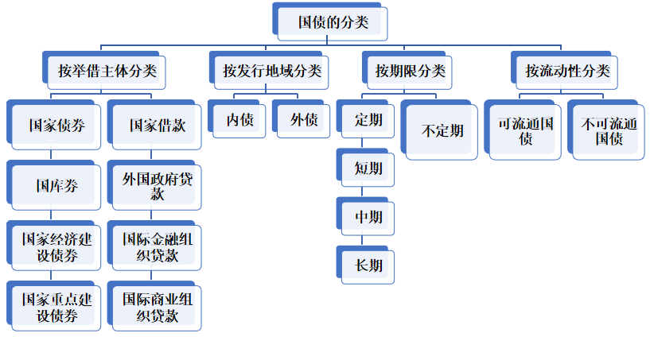

▲地方政府性债务：指有财政收入的地方政府及地方公共机构通过发行债券或者各种途径举借的债务，是地方政府根据信用原则、以承担还本付息责任为前提而举借的债务。
→☆不是国债，收入列入地方政府预算

地方政府举债不得突破批准的限额；由国务院确定并报全国人大或其常委会批准；对企业的注资、财政补贴等行为必须依法合规；地方政府对债务负有偿还责任，中央政府实行不救助原则

四．财政支出调控法律制度
（政府采购与宏观调控；政府采购的基本制度；
转移支付与宏观调控；转移支付基本制度）

- 政府采购与宏观调控
- 概念：是指
①【主体】各级国家机关、事业单位和团体组织，使用
②【资金来源】财政性资金采购
③【货物来源】依法制定的集中采购目录以内的或者采购限额标准以上的货物、工程和服务的行为。
（意义作用：提高财政资金的透明度和使用效率；是一种宏观调控的方式）

- 补充：
采购，是指以合同方式有偿取得货物、工程和服务的行为，包括购买、租赁、委托、 雇用等。

  - 货物指各种形态和种类的物品，包括原材料、燃料、设备、产品等。
  - 工程指建设工程，包括建筑物和构筑物的新建、改建、扩建、装修、拆 除、修缮等。
  - 服务指除货物和工程以外的其他政府采购对象。包括政府自身需要的服 务和政府向社会公众提供的公共服务。

- 适用范围
  - 集中采购（集中采购机构采购、部门负责集中采购）
  - 分散采购（随时都可以采购）

- 采购的当事人（3方）
采购人、采购代理机构、供应商

- 政府采购方式
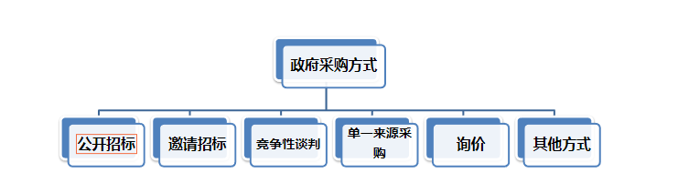
▲政府采购的方式为法定主义，不允许当事人自由选择（选哪一个看法律规定）。
公开招标是政府采购最主要的方式。
▲公开招标：指采购人按照法定程序，通过发布招标公告，邀请所有潜在的不特定的供应商参加投标，采购人通过某种事先确定的标准，从所有投标供应商中择优评选出中标供应商，并与之签订政府采购合同的一种采购方式。

- 转移支付与宏观调控
- 转移支付：
（广义）政府为实现特定的政策目标，将部分财政资金无偿地转移给特定的经济法主体
（狭义）政府之间财政资金的转移和拨付
简单来说：

目前尚无转移支付制度的专门法

